PROYECTO: 25023

TAILINGS STORAGE FACILITIES PHASE IX

ETAPA: CONSTRUCCION - 105

4620003289
CRECIMIENTO PRESA DE RELAVES COTA 4180 - MOVIMIENTO DE TIERRAS Y MANEJO DE AGUAS TSF SIDEHILL
PREPARACION DE MUESTRAS DE MEZCLA ASFALTICA EMPLEANDO EL APARATO MARSHALL ASTM D6926-20
105-25023-4620003289-PRO-430-Q-0034
Jefe y/o Senior de Disciplina: Imelda Chavez
Líder del Proyecto: Rodolfo Taboada / Juan Vega
Gerente de Ingeniería y/o Construcción: José Zavala

VP: Portafolio de proyectos
AFE: 25023
 |  |  |  | 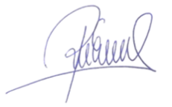 | 
1 | 04/05/2026 | Emitido para construcción | 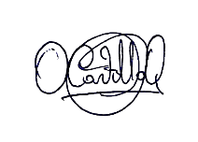  Jefe de Calidad  Alan Osver Castillo Arevalo | Residente de Obra  Ricardo A. Echegaray Núñez | Gerente de Proyecto  José M. Cabello Pacheco
0 | 14/04/2026 | Emitido para construcción |  | Residente de Obra  Ricardo A. Echegaray Núñez | Gerente de Proyecto  José M. Cabello Pacheco
Rev. | Fecha | Descripción | Por | Revisado | Aprobado

CO | - | PE | - |  |  | 1PE333 - |  | QA | - | PP | - |  | 033
Construcción |  | Perú |  |  | Movimiento de tierras y Manejo de agua TSF/SIDEHILL ejecución Fase IX 4180 |  | Calidad |  |  | Procedimiento |  | Número Secuencial

PREPARACION DE MUESTRAS DE MEZCLA ASFALTICA EMPLEANDO EL APARATO MARSHALL ASTM D6926-20
Propuesto por | Revisado por |  | Aprobado por
Jefe de Calidad  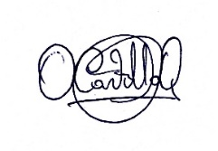 |   Residente de Obra |  | Gerente de Proyecto
Alan Castillo,04/05/2026 | Ricardo Echegaray,04/05/2026 |  | José Cabello, 04/05/2026
Nivel de seguridad:  Publico |  | Alcance:  FASE IX 4180 ANTAMINA

Histórico de revisiones/Cuadro de control de cambios
Rev. 1 04/05/2026 Redacción en todo el documento |  |  |  |  |  |  | Ninguna, redacción inicial del documento
Rev. 0 |  | 14/04/2026 | Ninguna, redacción inicial del documento
 | Documentación relacionada y aplicable
 | ISO 9001:2015 |  |  | Sistema de Gestión de Calidad
 | SGI-MG-01 |  |  | Manual del Sistema de Gestión Integrada Seguridad, Medio Ambiente y Calidad
 | CO-PE-1PE333-QA-PN-006 Rev.00 |  |  | Plan de Calidad Concreto Asfáltico
 | 104-25023-MTE00420-ESP-430-C-0005 Rev.00 |  |  | Especificaciones Técnicas “Concreto asfáltico”
 | Norma ASTM D6926 - 20 |  |  | Práctica estándar para la preparación de muestras de mezclas asfálticas utilizando un aparato Marshall.
 | Definiciones
 | Método  Marshall |  | Criterio de diseño de mezcla asfáltica en caliente para pavimentación desarrollado por Bruce Marshall, utiliza especímenes de prueba de medidas estándar preparadas en laboratorio, haciendo combinaciones de materiales bituminosos y agregados que son compactados usando métodos manuales o mecánicos normalizados conforme se describe en este procedimiento.
 | Agregado |  | Material granular utilizado como material de construcción, que cumple los requisitos y aplicaciones de pavimentación.
 | Agregado Grueso |  | Agregado predominantemente retenido en el tamiz de 4.75 mm (No. 4): o la porción de agregado retenido en el tamiz de 4,75 mm (No. 4).
 | Agregado Fino |  | Agregado que pasa predominantemente Tamiz de 4.75 mm (No. 4) o la porción de agregado pasante el tamiz de 4,75 mm (No. 4).
 | Masa Constante |  | el estado de una muestra en la que diferencia de masa entre dos pesajes consecutivos tomados en un  intervalo de tiempo especificado y bajo pruebas específicas condiciones se considera insignificante.  DISCUSIÓN: si el intervalo de tiempo y la diferencia insignificante de masa no son especificado en una  norma, normalmente se puede suponer que una muestra a masa constante cuando la diferencia de masa entre dos las pesadas tomadas con 1 h de diferencia son menos del 0,1% del último pesaje.
 | Mezcla de Asfalto |  | Se define como una mezcla de asfalto a la combinación de agregados en proporciones adecuadas, aglutinante, asfalto y agregados. La mezcla también puede incluir otros materiales.

Matriz del Conocimiento
CATEGORÍA |  | FUNCIONES
Todas las categorías |  | Todas las funciones
Consejero Delegado |  | Asesoría Jurídica
Directores Generales |  | Económico Financiera
Dirección General |  | Organización
Director Corporativo |  | RR. HH y SSGG
Director |  | Sistemas de Información
Jefe Corporativo |  | Soporte Corporativo
Jefe de Calidad |  | Soporte Técnico
Técnico |  | Línea/Producción
Especialista |  | Otros:…………………………..
Administrativo
Operario cualificado
Responsable de distribución: Control Documentario

ÍNDICE
1. OBJETIVO 7
2. ALCANCE 7
3. SIGNIFICADO Y USO 7
4. ROLES, RESPONSABILIDADES Y FRECUENCIAS 7
5. CONSIDERACIONES DE SEGURIDAD PREVIAS A LA ACTIVIDAD 10
6. CONSIDERACION DE MEDIO AMBIENTE -DISPOSICION DE RESIDUOS 10
7. EQUIPOS, HERRAMIENTAS Y MATERIALES: 10
8. MUESTRA DE PRUEBA 15
9. INFORME 17
10. PRECISION 17
11. VERIFICACIONES Y CONTROLES DE CALIDAD: 18
12. FORMATOS RELACIONADOS 18
13. ANEXO: 18

OBJETIVO
El presente procedimiento es aplicable a todo el personal de OHLA, cuyo objetivo es cubrir la preparación y compactación de probetas cilíndricas de 101,6 mm (4”) de diámetro por 63,5 mm (2,5”) de altura nominal de mezcla asfáltica para pavimentación mediante el aparato de compactación Marshall.
Este método de ensayo está diseñado para usarse con mezclas asfálticas producidas en laboratorio y en planta con agregado de hasta 25.4 mm (1”) de tamaño máximo, y para la re-compactación de muestras de mezcla de pavimentación asfáltica.
los valores indicados en unidades de pulgada-libra deben considerarse estándar. Los valores dados entre paréntesis son conversiones matemáticas a unidades SI que se proporcionan solo con fines informativos y no se consideran estándar.

ALCANCE
Aplicables en los ensayos de laboratorio de asfalto para la fabricación de concreto asfáltico y colocación de concreto asfáltico en los Diques Auxiliares (Huacaccocha 1 y 2, Presa Polishing Pond y Dique Corredor), dentro del Proyecto “MOVIMIENTO DE TIERRAS Y MANEJO DE AGUAS TSF SIDEHILL – EJECUCION FASE IX 4180”, contratado por la compañía minera Antamina S.A.

SIGNIFICADO Y USO
Las muestras de mezcla de asfalto moldeadas y compactadas por este procedimiento se utilizan para varias pruebas físicas fijadas por el proyecto, también se realizarán análisis de densidad que permiten cuantificar la cantidad de vacíos de mezclas, durante la etapa de diseño permiten determinar el porcentaje optimo del cemento asfáltico y para el control de calidad durante la etapa de producción en planta.
Nota 1: La calidad de los resultados producidos por esta práctica depende de la competencia del personal que realiza el procedimiento y de la capacidad, calibración y mantenimiento del equipo utilizado.

ROLES, RESPONSABILIDADES Y FRECUENCIAS
Para poder iniciar y llevar a cabo las actividades del Muestras de Mezcla Asfáltica Empleando El Aparato Marshall ASTM D6926-20 es necesario que los integrantes del proyecto conozcan y cumplan las siguientes responsabilidades:
RESPONSABILIDAD | ACTIVIDAD | FRECUENCIA (Mínima)*
Gerencia de proyecto | Proveer los medios necesarios para poder cumplir el presente procedimiento siguiendo las normas y especificaciones, durante el desarrollo de todo el proyecto. | Durante el desarrollo de todo el proyecto.
Superintendencias y Jefaturas de Área | Velar por el cumplimiento y aplicación del presente procedimiento y el PETS asociado a la actividad.  Proporcionar las facilidades logísticas y de recursos humanos para la difusión de este procedimiento.  Verificar que el personal a su cargo se encuentre bien informado y capacitado, para la ejecución de este procedimiento. | Durante el desarrollo de todo el proyecto.
Jefe de calidad | Asegurar la adecuada gestión de los certificados de calidad de los insumos y calibración de equipos.  Inspeccionar aleatoriamente que las actividades relacionadas al ensayo de preparación de muestras de mezcla asfáltica empleando el aparato Marshall se ejecuten de acuerdo con las normas técnicas.  Programar y coordinar las actividades de control y aseguramiento de la calidad en el proyecto.  Realizar inspecciones inopinadas a laboratorio. Monitorear el cumplimiento de frecuencia de ensayos.  Gestionará los documentos y registros de control de calidad en laboratorio. | Durante el desarrollo de todo el Proyecto.
Jefe de Laboratorio | Es responsable de conocer y dominar las especificaciones técnicas del proyecto, y verificar su cumplimiento durante la ejecución del ensayo preparación de muestras de mezcla asfáltica empleando el aparato Marshall.  Realizar el seguimiento e inspección visual a ensayos preparación de muestras de mezcla asfáltica empleando el aparato Marshall, para asegurar el cumplimiento de las especificaciones y normas técnicas.  Supervisar y administrar los protocolos relacionados al presente procedimiento, inspeccionar que se cumpla el presente procedimiento, durante el desarrollo de todo el proyecto.  Verificar que todos los equipos de inspección, medición y ensayo cuenten con los certificados de calibraciones vigentes.  Analizará los datos de los ensayos, aprobará las actividades, aprobará los resultados de los ensayos y comunicará a la supervisión para su respectiva validación.  Gestionará los documentos y registros de control de calidad en laboratorio.  Difundir el presente procedimiento al personal involucrado antes de ejecutar el ensayo | Durante el desarrollo de todo el Proyecto.
Técnico de Laboratorio | Verificará la operatividad y calibración vigente de los equipos.  Todas las actividades involucradas en el ensayo preparación de muestras de mezcla asfáltica empleando el aparato Marshall.  registrarán en su respectivo formato.  Coordinará la ejecución del ensayo preparación de muestras de mezcla asfáltica empleando el aparato Marshall de laboratorio interno y externo.  Ejecutará el ensayo de acuerdo con el procedimiento. | Durante el desarrollo de todo el Proyecto.
Supervisores de SSOMA | Proporcionar la asesoría y el apoyo permanente al área de operaciones y mantenimiento en cuanto a este procedimiento y PETS asociado a la actividad.  Inspeccionar que el área de trabajo cumpla con las medidas de seguridad. | Durante el desarrollo de todo el Proyecto.
Tabla Nº 1: Roles y Responsabilidades

CONSIDERACIONES DE SEGURIDAD PREVIAS A LA ACTIVIDAD

MEDIDAS GENERALES DE PREVENCIÓN

Asegurar que todo el personal involucrado en la ejecución de este trabajo deberá usar el EPP básico requerido en el proyecto y haber recibido la difusión, conforme se indica en el Procedimiento Escrito de Trabajo Seguro 105-25023-4620003289-PET-430-H-0038 Ensayos de compactación en el equipo Marshall, asociado a esta actividad.

CONSIDERACION DE MEDIO AMBIENTE -DISPOSICION DE RESIDUOS

Una vez finalizada el ensayo, el manejo de los residuos y excedentes se realizará bajo los lineamientos de disposición, almacenamiento y /o eliminación de acuerdo con el PMAO 105-25023-4620003289-PMA-430-B-0014, Plan de Manejo Ambiental Operativo nivel 1 Operación de Planta de Asfalto

EQUIPOS, HERRAMIENTAS Y MATERIALES:

ENSAMBLAJE DEL MOLDE DE MUESTRA.

Los cilindros del molde las placas base y collares de extensión deben cumplir con los detalles que se muestran en la siguiente figura (Molde de compactación).
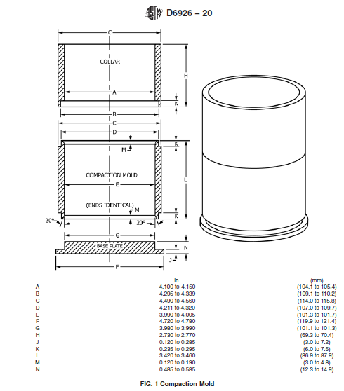
Figura 01.- Dispositivo para el moldeo de probetas.

EXTRACTOR DE MUESTRAS

Debe tener un disco de acero que entre en el molde sin atascarse y no debe tener menos de 3,95 pulgadas (100,3 mm) de diámetro y 0,5 pulgadas (12,7 mm) de espesor. El disco de acero se utiliza para extraer muestras compactadas de moldes con el uso del collar del molde. Se puede utilizar cualquier dispositivo de extracción adecuado, como un gato hidráulico o un dispositivo de brazo de palanca, siempre que las muestras no se deformen durante el proceso de extracción.

MARTILLO DE COMPACTACIÓN.

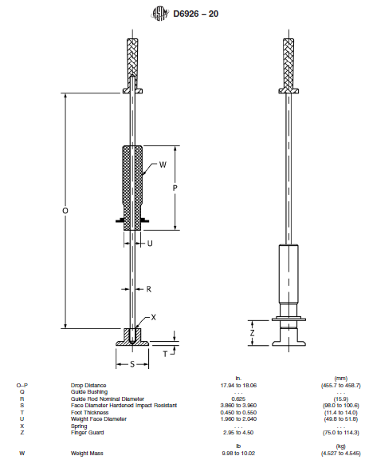
Consiste en un dispositivo de compactación operados mecánicamente con un mango de martillo fijo, usados con una base en rotación constante (Tipo 3) como se muestra en la Fig. 3. Puede haber o no una sobrecarga constante en la parte superior del mango. Deberá tener una cara de apisonamiento circular inclinada y una masa deslizante de 10 ± 0,02 lb (4,536 ± 0,009 kg) con una caída libre de 18 ± 0,06 pulgadas (457,2 ± 1,5 mm). Consulte la Fig. 2 (Detalle del bisel del martillo) para conocer el ángulo y las tolerancias del bisel de la cara del martillo y del apisonador, respectivamente. Se incorpora un mecanismo giratorio en la base. La velocidad de rotación básica y la velocidad de golpe de martillo serán de 18 a 30 rpm y funcionarán en un rango de 55 a 68 golpes por minuto, respectivamente. de acero formado por una base plana circular de 98.0 – 100.6 mm (3 7/8") de diámetro y un pisón de 10 ± 0,02 lb (4,536 ± 0,009 kg) de masa total, montado en forma que proporcione una altura de caída de 18 ± 0,06 pulgadas (457,2 ± 1,5 mm), como se describe en la Figura 2. El martillo de compactación puede estar equipado con el protector de dedos.

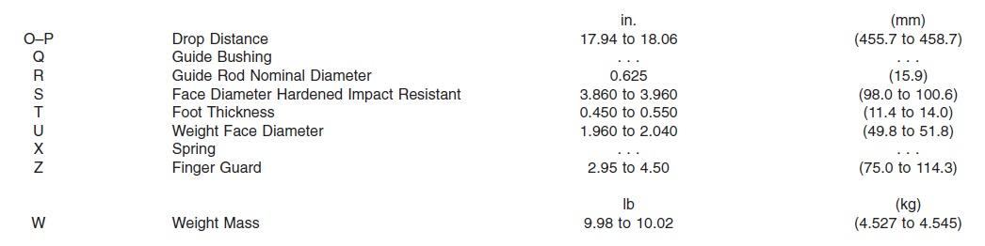
Figura 02.- Medidas y masas de martillo de compactación.
Nota 2: El protector de dedos solo es necesario para los martillos de compactación manuales de tipo 1 y tipo 2. Los martillos utilizados en los martillos de compactación mecánicos de tipo 2 y los martillos de compactación mecánicos rotativos de tipo 3 no requieren protector de dedos.

EL PEDESTAL DE COMPACTACIÓN

Debe constar de un pedestal de 8.0 por 8.0 pulgadas. (203,2 por 203,2 mm) poste de madera de aproximadamente 18 pulg. (457,2 mm) de largo, cubierto con una placa de acero de aproximadamente 12 por 12 pulg. (304,8 por 304,8 mm) y 1 pulg. (25,4 mm) de espesor. El poste de madera debe ser de roble, pino amarillo u otra madera que tenga una densidad seca promedio de 42 a 48 lb / pie3 (674,2 a 770,5 kg / m3). El poste de madera debe estar asegurado con pernos a través de cuatro soportes en ángulo a una losa de concreto sólido. La tapa de acero debe estar firmemente sujeta al poste. El montaje del pedestal se instalará de manera que el poste esté vertical y la tapa nivelada, en la figura 3 se ilustra el pedestal de compactación.

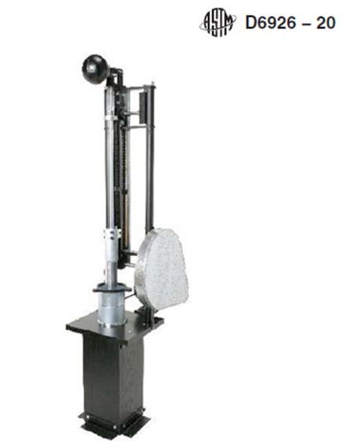
Figura 03.- Martillo y pedestal de compactación mecánico

SOPORTE PARA MOLDE

Consiste en un dispositivo con resorte de tensión diseñado para centrar rígidamente el molde de compactación sobre el pedestal. Deberá asegurar el molde completo en su posición durante el proceso de compactación.

En lugar del martillo de operación manual y asociado con los equipos hasta ahora descritos, podrá usarse, un martillo mecánico, el cual haya sido calibrado para ofrecer resultados comparables con los del martillo manual.

ELEMENTOS DE CALEFACCIÓN.

Hornos, ollas calefactoras o placas calientes: se deben proporcionar hornos de aire circulante u ollas calefactoras y placas calentadoras controladas termostáticamente para calentar agregados, material asfáltico, moldes de muestras, martillos compactadores y otros equipos que no supere los 5 ° F (3 ° C) de la mezcla y temperaturas de compactación requeridas. Se deben usar protectores, placas deflectoras o baños de arena adecuados en las superficies de las placas calientes para minimizar el sobrecalentamiento localizado.

EQUIPO DE MEZCLADO.

Se recomienda la mezcla mecánica, pero también se puede realizar manualmente. Se puede utilizar cualquier tipo de mezclador mecánico, siempre que la mezcla se mantenga a la temperatura requerida y que el proceso produzca una mezcla homogénea y bien recubierta en la cantidad necesaria y en el tiempo permitido, y siempre que se pueda recuperar prácticamente todo el lote. También se puede utilizar una bandeja o recipiente metálico de capacidad suficiente para mezclar a mano.

EQUIPOS DIVERSOS.

Tanque de agua: Tanque para agua de 152.4 mm (6") de profundidad mínima y controlado termostáticamente para mantener la temperatura a 60º ± 1 º C (140 ±1.8 º F) o 37,8 + 1 º C (100º ± 1.8 º F). El tanque deberá tener un falso fondo perforado o estar equipado con un estante para mantener las probetas por lo menos a 50.8 mm (2") sobre el fondo del tanque.

Recipiente para calentar agregados; Recipientes para calentar agregados, bandejas metálicas de fondo plano u otros recipientes adecuados.

Recipiente cubierto para calentar el aglomerante asfáltico; Se pueden utilizar latas, vasos de precipitados, ollas para verter o cacerolas.

Tamices; La tela de tamiz y los tamices estándar, especificados en la norma E11, deberán montarse sobre marcos robustos, construidos de manera que se evite la pérdida de material durante el tamizado.
Nota 3: Se recomienda utilizar tamices montados en marcos de diámetro superior al estándar de 8 pulgadas (203,2 mm) para el ensayo de agregados gruesos, con el fin de reducir la posibilidad de sobrecargar los tamices.

Herramientas de mezclado; Las herramientas de mezclado deben consistir en una paleta de acero (llana de albañil con punta redondeada), cuchara o espátula, para remover y mezclar a mano.

Termómetro de inmersión; Un termómetro de inmersión parcial de rango adecuado con subdivisiones y error de escala máximo de estándar, dados en la Especificación E11, deben montarse en marcos sustanciales construidos de manera que eviten la pérdida de material durante el tamizado.

Balanza; Una balanza legible hasta al menos 0,1 g para mezclas de lotes.

Guantes; Para manejar equipo caliente; guantes de caucho para sacar las muestras del baño de agua.

Marcadores; Plumones indelebles y/o permanentes para identificar muestras.

Herramientas para manipular la mezcla en caliente; Cuchara grande, espátulas para colocar la mezcla en los moldes de muestras.

Bandejas metálicas; De fondo plano para calentar agregados y cubetas metálicas redondas de 4 litros (1 galón) de capacidad, para mezclar asfalto y agregados, cucharones, recipiente con vertederos, espátulas, papel de filtro, etc.

MUESTRA DE PRUEBA

PREPARACIÓN DE AGREGADOS

Secar los agregados hasta peso constante en un horno. El secado debe realizarse a 110 ± 5 °C (230 ± 9 °F). Tras el enfriamiento, separar los agregados mediante tamizado en seco para obtener las fracciones de tamaño deseadas. Se recomiendan las siguientes fracciones de tamaño mínimas:
JUEGO DE TAMICES PARA SEPARACIÓN DE FRACCIONES
Pulgadas | Milímetros
1 a 3/4 | 25 a 19
3/4 a 1/2 | 19 a 12.5
1/2 a 3/8 | 12.5 a 9.5
3/8 a N° 4 | 9.5 a 4.75
N° 4 a N° 8 | 4.75 a 2.36
N° 8 pasante. | 2.36 pasante.

DETERMINACIÓN DE LAS TEMPERATURAS DE MEZCLA Y COMPACTACIÓN

El cemento asfáltico utilizado en la preparación de las muestras se debe calentar en el rango de temperaturas de mezcla recomendadas por el fabricante / proveedor o debe calentarse al rango de temperaturas de mezcla y compactación para producir una viscosidad de 170 ± 20 cP (0,17 ± 0,02 Pa · s) y 280 ± 30 cP (0,28 ± 0.03 Pa - s), respectivamente, para una densidad de ligante medida de acuerdo con el método de prueba D4402 / D4402M.

La temperatura a la cual se calentará el cemento asfáltico para el proceso de mezclado será la requerida para producir una viscosidad de 170 ± 20 centistokes (1 centistok = 1 mm2 /S). La temperatura de compactación de la mezcla asfáltica será para que tenga una viscosidad de 280 ± 30 centistokes, calentamiento del cemento asfaltico.

PREPARACIÓN DE MEZCLAS EN LABORATORIO (MCL): Las muestras se pueden preparar a partir de lotes individuales o lotes múltiples que contengan material suficiente para tres o cuatro probetas, lotes de aproximadamente de 1200, 2400, 3600, 0 4800 g.

Luego de haber efectuado el cálculo de las porciones requeridas por cada tamiz en función de la gradación especificada y según el tipo de lote elegido. Se procede a pesar en recipientes separados la cantidad de cada fracción de tamaño de agregado para obtener un lote de mezcla que producirá la cantidad de: una, dos, tres o cuatro muestras compactadas de 2.5 ± 0.1” (63.5 ± 2,5 mm) De altura, según el lote elegido, Se calentarán los agregados en una plancha de calentamiento o en el horno a una temperatura controlada que no exceda la temperatura de mezcla establecida en 8.2. Una vez alcanzada las temperaturas del agregado se procede a verificar la masa del agregado dentro del recipiente adecuado mezclándolo por un tiempo de 5 segundos con una cuchara o espátula. Seguidamente forme un cráter en el agregado caliente y adicione el cemento asfáltico según la temperatura de mezcla inmediatamente inicie con el mezclado con una espátula apropiada teniendo el máximo cuidado para evitar pérdidas de alguna partícula durante este proceso, la temperatura deberá mantenerse dentro de los límites establecidos en la carta de viscosidad para conseguir un recubrimiento completo de las partículas en un periodo de tiempo de 60 segundos para lotes de una sola muestra.

Tras completar el proceso de mezclado, someta la mezcla suelta de cada lote a un acondicionamiento breve durante 2 h +/- 5 min en recipientes o contenedores metálicos con tapa a la temperatura de compactación de 65 °F (63 °C). Remueva la mezcla después de 60 +/- 5 min para mantener un acondicionamiento uniforme.

COMPACTACIÓN DE MUESTRAS

Limpie a fondo el conjunto del molde de la muestra y la cara del martillo de compactación, y caliéntelos en agua hirviendo, en un horno o en una placa calefactora a una temperatura entre 90 °C y 150 °C (200 °F y 300 °F). Coloque un trozo de papel no absorbente, cortado a la medida, en el fondo del molde antes de introducir la mezcla. Coloque la mezcla en el molde y extiéndala vigorosamente con una espátula o paleta caliente 15 veces alrededor del perímetro y diez veces en el interior. Coloque otro trozo de papel no absorbente, cortado a la medida, encima de la mezcla. La temperatura de la mezcla inmediatamente antes de la compactación debe estar dentro de los límites de la temperatura de compactación establecida en el apartado 8.2.

Vuelva a poner el conjunto del molde en el soporte y sobre el pedestal de compactación. Aplique el numero requerido de golpes según especificado (aplíquense 30 golpes), con el martillo de compactación con un deslizante de 10 ± 0.02 lb (4,536 ± 0.009 kg) con una caída libre de 18 ± 0.06 pulgadas (457,2 ± 1.5 mm). Manténgase el eje del martillo perpendicular a la base del molde durante la compactación. Retírense la placa de base y el collar e inviértase; vuélvase a montar el molde, y aplíquese el mismo número de golpes a la cara invertida de la muestra. Después de la compactación, retírese la base y déjese enfriar la muestra al aire hasta que no se produzca ninguna deformación cuando se retire del molde. Pueden utilizarse ventiladores de mesa cuando se requiera un enfriamiento más rápido, pero en ningún caso agua. Extraiga la muestra del molde por medio de un dispositivo apropiado, luego colóquese en una superficie lisa y plana y deje enfriar a temperatura ambiente.
Todo este trabajo se va a realizar con martillo compactador mecánico (automático)

INFORME

El informe contendrá la siguiente información

Identificación de la muestra (numero, mezcla de laboratorio compactada en laboratorio (MLCL), mezcla de planta compactada en laboratorio (MPCL) o mezcla de planta recalentada y compactada en laboratorio (MPRCL).

Tipo del ligante asfáltico, origen y contenido.

Tipo (s) de agregado, origen y granulometría.

Tipo y tiempo de curado previo a la compactación.

Tipo de martillo (es decir, martillo manual o fijo y martillo mecánico o manual con pie plano o inclinado).

Número de golpes / lado.

Temperatura de mezcla.

Temperatura de compactación.

Tipo y tiempo de enfriamiento.

PRECISION

La declaración de precisión no aplica a esta práctica. Las muestras deben aceptarse o rechazarse para pruebas adicionales según los requisitos de los criterios aplicados.

VERIFICACIONES Y CONTROLES DE CALIDAD:

Ensayos.

Los ensayos por realizar, las normas y la frecuencia de estos serán los establecidos en las especificaciones técnicas de proyecto, y se recogen en el plan de inspección y ensayos incluido en el plan de calidad de la obra.

Inspecciones y pruebas por realizar

Los requisitos del Proyecto y de la normativa que sea de aplicación y las inspecciones y pruebas se recogerán en el Programa de Puntos de Inspección (PPI) del Plan de Calidad de la obra donde se establecerán la frecuencia y los criterios de aceptación o rechazo.

FORMATOS RELACIONADOS
- CO-PE-1PE333-QA-IP-027 Preparación De Muestras De Mezcla De Asfalto Empleando El Aparato Marshall ASTM D6926 - 20 /Gravedad Específico Aparente Y Densidad De Mezclas Asfálticas Compactadas No Absorbentes / ASTM D2726 / D2726m – 21.

ANEXO:
- CO-PE-1PE333-QA-IP-027 Preparación De Muestras De Mezcla De Asfalto Empleando El Aparato Marshall ASTM D6926 - 20 /Gravedad Específico Aparente y Densidad De Mezclas Asfálticas Compactadas No Absorbentes / ASTM D2726 / D2726m – 21.

  - ANEXO 1

CO-PE-1PE333-QA-IP-027 PREPARACIÓN DE MUESTRAS DE MEZCLA DE ASFALTO EMPLEANDO EL APARATO MARSHALL ASTM D6926 - 20 /GRAVEDAD ESPECÍFICO APARENTE Y DENSIDAD DE MEZCLAS ASFÁLTICAS COMPACTADAS NO ABSORBENTES / ASTM D2726 / D2726M – 21

